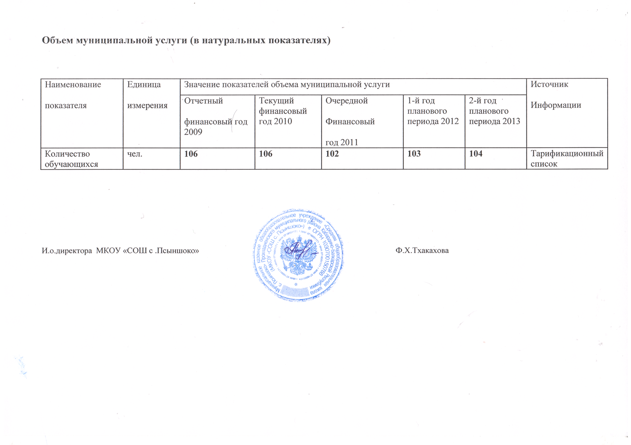
СОГЛАСОВАНО УТВЕРЖДАЮ
Управляющий Совет Директор МКОУ «СОШ с. Псыншоко»
/М.С.Хапачева/ _____________/Ф.Х.Тхакахова/
Протокол № 7
от 10.07.2013 г. Приказ № 108 от 17.07.2013 г

ПУБЛИЧНЫЙ ОТЧЕТ
ДЕЯТЕЛЬНОСТИ СПДО МУНИЦИПАЛЬНОГО КАЗЕННОГО ОБЩЕОБРАЗОВАТЕЛЬНОГО УЧРЕЖДЕНИЯ
«СОШ с.ПСЫНШОКО» за 2012-2013 год.

Уважаемые родители, воспитатели и друзья!
Предлагаем вашему вниманию Публичный доклад СПДО МКОУ «Средняя общеобразовательная школа с.Псыншоко»».
В данном документе содержится информация о том, чем живет СПДО, как работает, чего она достигла к концу 2012-2013 учебного года, какие у нее проблемы.
Содержание.
1. Общая характеристика СПДО | Местонахождение  Режим работы.  Правила приема.  Структура и количество групп.  Количество мест и воспитанников.  Наполняемость групп.  Органы государственно-общественного самоуправления.
2. Особенности образовательного процесса | Содержание обучения и воспитания детей (методики и педагогические программы).  Охрана и укрепление здоровья детей (развитие здоровьесберегающих технологий и среды в СПДО, мероприятия и программы, направленные на укрепление здоровья детей).  Программы предшкольного образования.  Преемственность дошкольных образовательных программ и программ начального общего образования, взаимодействие с учреждениями общего образования.
3. Условия осуществления образовательного процесса | Организация предметной образовательной среды в СПДО и материальное оснащение (наличие специальных помещений, оборудованных для определенных видов образовательной работы (музыкальной, физкультурно-оздорорвительной, познавательной и т.п.), обеспеченность учебными материалами, наглядными пособиями, игрушками и игровыми предметами, наличие детских библиотек.  Обеспечение безопасности жизни и деятельности в здании и на прилегающей к СПДО территории.  Медицинское обслуживание.  Материально-техническая база (состояние здания, наличие всех видов благоустройства, бытовые условия в группах и специализированных кабинетах).  Качество и организация питания.  .
4. Кадровый потенциал | Качественный и количественный состав персонала (возраст, образование, переподготовка, освоение новых технологий), динамика изменений, вакансии.  Развитие кадрового потенциала (профессиональные достижения отдельных педагогов, научная и экспериментальная деятельность, участие в профессиональных конкурсах).  Соотношение воспитанников, приходящихся на 1 взрослого ( воспитанники/педагоги, воспитанники/ все сотрудники, включая административный и обслуживающий персонал)  .
5. Финансовые ресурсы СПДО и их использование | Бюджетное финансирование. Распределение средств бюджета учреждения по источникам их получения. Структура расходов СПДО.  Расходы на 1 воспитанника в динамике.  Льготы для отдельных категорий воспитанников и условия их получения
6. Заключение. | Перспективы и планы развития СПДО  Выводы по проведенному анализу и перспективы развития.  План развития и приоритетные задачи на следующий год.  Мнение родителей и представителей органов общественного управления о деятельности педагогов, функционировании СПДО и качестве предоставляемых им услугах.

1. Общая характеристика заведения
Юридический адрес:361010, КБР, Прохладненский р-н с. Псыншоко, ул.Централная, 34.
Тип: дошкольное учреждение.
Введен в эксплуатацию в 1997 году.
Проектная мощность –40мест.
Действительная наполняемость на 2012/2013 год: 40детей.
Режим деятельности СПДО: с 7.30 часов до 17 часов 30 минут, длительность - 10 часов. Суббота-воскресенье: выходной
СПДО МКОУ «СОШ с. Псыншоко» имеет лицензию на образовательную деятельность, прошла государственную аккредитацию.
СПДО расположено в здании школы по адресу: с. Псыншоко, ул.Центральная, 34.
В СПДО функционируют 2 разновозрастные группы :
1. младшая группа - от 2 лет до 4 лет;
2. средне старшая группа – от 5 до 7 лет
В СПДО очередности нет.
Руководство деятельностью СПДО осуществляется в соответствии с Уставом школы и законодательством Российской Федерации с планово-прогностической, контрольно – диагностической,информационно-аналитической и организационно - распорядительной управленческими функциями.
Заведующая –Цагова Зарема Хасановна.
Медсестра – Отарова Заужан Шухабиевна
Завхоз – Отарова Светлана Музариновна
Государственно-общественное управление
Формами самоуправления образовательного учреждения, обеспечивающим государственно-общественный характер самоуправления являются общее собрание трудового коллектива, педагогический совет.
Порядок выборов органов самоуправления и их компетенция определяются Уставом.
МКОУ «СОШ с. Псыншоко» имеет свой Web-сайт (psinshoko.ru). На официальном сайте публикуется общезначимая образовательная информация и др.).
. На методической страничке можно найти разработки занятий, развлечений, презентации. Адрес электронной почты: Shola8@yandex.ru
В 2012 – 2013 учебном году направление деятельности СПДО осуществлялось в соответствии с задачами годового плана.
2. Особенности образовательного процесса
В соответствии с Уставом, лицензией на право ведения образовательной деятельности СПДО, реализация основной образовательной программы осуществляется в соответствии с федеральными требованиями к условиям реализации основной образовательной программы дошкольного образования.
Содержание образовательного процесса выстроено в соответствии с базисной программой развития ребенка-дошкольника «От рождения до школы» под редакцией Н.Е. Вераксы, Т.С.Комаровой, М.А.Васильевой . Программа разработана в соответствии с Федеральными государственными требованиями (ФГТ, Приказ № 655 от 23 ноября 2009 г.).
Ведущие цели Программы – создание благоприятных условий для полноценного проживания ребенком дошкольного детства, формирование основ базовой культуры личности, всестороннее развитие психических и физических качеств в соответствии с возрастными и индивидуальными особенностями, подготовка к жизни в современном обществе, к обучению в школе, обеспечение безопасности жизнедеятельности дошкольника.
В основу организации образовательного процесса определен комплексно-тематический принцип с ведущей игровой деятельностью. Решение программных задач осуществляется в разных формах совместной деятельности взрослых и детей, а также совместной деятельности детей.
Образовательный процесс в детском саду строится, прежде всего, на индивидуальном подходе к детям, создании благоприятного микроклимата в группе на основе интересного диалогического общения.

Охрана и укрепление здоровья детей
Медицинское обеспечение воспитанников СПДО осуществляется медсестрой Отаровой Заужан Шухабиевной по планам лечебно-профилактическими и оздоровительными мероприятиями.
Для укрепления здоровья детей в детском саду имеются:
физкультурный зал, физкультурный уголок в группах.
В детском саду по плану проводились профилактические мероприятия по гриппу:
- вакцинировано детей- 20человек (охват 50 %), сотрудников- 11 человек (охват 100%).
- туровый полиомиелит до трех лет – 10 детей (100%)
- сезонная профилактика гриппа (в меню включался лук, чеснок, лимон, витаминизация III блюда аскорбиновой кислотой).
- полоскание горла прохладной водой,
- воздушные и солнечные ванны
Для проведения целенаправленной работы по укреплению и сохранению здоровья, посещающих СПДО , 2 раза в год проводятся углублённые медосмотры детей с антропометрией ( осенью и весной)- медсестрой СПДО . С результатами осмотра знакомятся воспитатели групп и другой персонал СПДО , получают рекомендации о правильном формировании осанки , индивидуальных особенностях детей.
Разрабатываются комплексы упражнений для профилактики нарушения осанки , которые используются в качестве утренней гимнастики , физкультминуток и другой деятельности детей .
Питание в СПДО централизованное, по заявкам. Количество и ассортимент завозимых продуктов зависит от финансирования.
За работой пищеблока ежедневно следит медсестра детского сада.
Строго соблюдены технология приготовления блюд, режим выдачи пищи.
Калорийность составляет -1473,35 к/к., что составляет 98% соответственно.
Перспективное меню составляется на 10 дней, утверждается заведующей СПДО, директором школы и специалистами Роспотребнадзора.
Преемственность программ СПДО и начального общего образования.
Вопрос преемственности детского сада и школы решается через реализацию задач:
- создание условий для нормального роста и развития детей и укрепления их здоровья;
- обеспечение содержательного единства образовательного процесса.
Дошкольное учреждение тесно сотрудничает со школой. Важным аспектом совместной деятельности является формирование у дошкольников положительного отношения к школе, как мотивационного компонента готовности к школе. Практически это осуществлялось в текущем учебном году посредством организации встреч с учителями начальных классов, бывшими выпускниками детского сада, организация праздников, посвящённых выпуску в школу и т.д.

Запланированные мероприятия | Участники | Результативность
1. Экскурсия в школу, школьную библиотеку. | Дети подготовительных групп. | В экскурсии приняло участие 9человек.
2. «Готовимся к школе» - консультация | Родители детей выпускных групп, воспитатели. | В консультации приняли участие 9 родителей
3. Анализ адаптации выпускников к условиям школы, успеваемость. | Воспитатели. | 90 % выпускников показали хорошую подготовку

3 Условия осуществления образовательного процесса
Материально-техническое оснащение и оборудование, пространственная организация среды в детском саду соответствуют санитарно-гигиеническим требованиям.
Для обеспечения познавательного развития детей в д/с оборудованы:
Познавательные уголки для развития представлений о человеке в истории и культуре (картинки, отражающие жизнь и быт человека от древности до наших дней),
Уголки национальной культуры (государственная и республиканская символика, дидактические игры и пособия),
Художественно-эстетическая работа осуществляется в различных помещениях, к которым относятся:
Музыкальный зал (пианино, музыкальный центр, , фонотека и др.);
Уголки ИЗО во всех возрастных группах;
Стенды для размещения детских работ;
Для социально-личностного развития каждого ребёнка организованы:
Уголки социально-эмоционального развития детей (в группах);
Обеспечение безопасности жизни и деятельности ребенка в здании и на прилегающей к СПДО территории
Охрана жизни и здоровья детей - приоритетная задача дошкольного образовательного учреждения. Эта задача стоит, в качестве первостепенной во всех законодательных и нормативно - правовых актах, регламентирующих деятельность дошкольных учреждений, направление контроля и анализ содержания санитарно-гигиенических условий в СПДО.
Критерии для анализа этого направления разработаны в детском саду на основе Санитарных правил устройства и содержания детских дошкольных учреждений.
Это анализ содержания здания, соблюдения воздушного режима, личной гигиены персонала, состояния естественного и искусственного освещения, санитарно-технического оборудования, оборудования помещений, пищеблока, хранение продуктов и приготовление пищи, организация режима дня и учебных занятий, прием детей в СПДО, питание, физическое воспитание, гигиеническое воспитание и обучение детей.
Благодаря системной работе, по охране жизни и здоровья участников образовательного процесса, в течение года в СПДО не отмечено вспышек инфекционных заболеваний и случаев травматизма среди воспитанников.
Заключен договор на оказание охранных услуг по тревожному извещению. СПДО полностью соответствует всем пожарным требованиям. Имеется в наличии документация по антитеррористической деятельности, пожарной безопасности. Имеется план эвакуации. Регулярно проводятся инструктажи с педагогическим и обслуживающим персоналом..
4. Кадровый потенциал
Общее количество педагогов в детском саду - 5, из них: 4 воспитателей, 1 музыкальный руководитель по совместительсву,1 заведующая.
Качественный состав педагогов: педагоги, имеющие первую категорию – 3 человека, вторую категорию – 1 человек, не имеет категорию 1 человек. Имеют высшее образование –1человек, средне- специальное образование – 4человека.
5. Финансовые ресурсы и их использование
Финансовая деятельность ДОУ осуществляется на основе оптимального сочетания бюджетного финансирования и дополнительных источников финансирования. Для этого ежегодно составляется «Смета доходов и расходов» как бюджетных так и внебюджетных, утверждаемая руководителем МКУ. Бюджетная смета на 2013 год составляет тыс. руб.
Из муниципального бюджета оплачиваются расходы на заработную плату, на содержание имущества, коммунальные услуги, компенсируются расходы на питание воспитанников. Спонсорские и внебюджетные средства СПДО расходуются на ремонт помещений, приобретение оборудования, учебно-наглядных пособий, спортивного инвентаря.
Ежемесячная родительская плата за содержание ребенка в СПДО составляет 550 руб. Один из родителей (законных представителей) имеет право на получение компенсации части родительской платы.
- Финансовые ресурсы СПДО и их использование

МКОУ «СОШ с.Псыншоко», а следовательно и СПДО, является организацией, финансируемой из бюджета соответствующего уровня. Расходы СПДО за 2012 год и по состоянию на 01.07.2013 года в общих расходах МКОУ составили 20%. Расходы на 1 воспитанника за 2012 год составили 49843 рубля 52 копейки, а по состоянию на 01.07.2013 года 33966 рубля 89 копеек, за тот же период 2012 года – 33129 рубля 47 копеек. Средства внебюджетного фонда, т.е. сумма родительской платы за содержание ребенка в дошкольных группах полностью расходуется на оплату продуктов питания. За 2012 год поступившая родительская плата составила сумму 105355 рублей 94 копейки, а по состоянию на 01.07.2013 года 57844 рублей 71 копейки , за тот же период 2012 года – 48558 рублей 65 копеек.
В соответствии с приказом Управления образованием местной администрации
Прохладненского муниципального района №-137/2 от 26.09.2011 года и на основании
постановления главы местной администрации Прохладненского муниципального района от 12
сентября 2011 года № 821 «Об установлении родительской платы за содержание детей в
структурных подразделениях дошкольного образования муниципальных
общеобразовательных учреждений Прохладненского муниципального района» родительская
плата за содержание детей в дошкольных группах составляет 550 рублей 00 копеек в месяц,
в следующих случаях
- один из родителей – инвалид 1 и 2 группы;
- один из родителей – инвалид детства;
- оба родителя – студенты;
- один из родителей участник ликвидации последствий аварии на ЧАЭС;
- опекун не получает пособий на детей- сирот и детей, оставшихся без попечения
родителей;
- одинокая мать;
- в семье трое и более несовершеннолетних детей;
- семьям, в которых на ребенка назначена пенсия по случаю потери кормильца, либо такое
право имеется
оплата за содержание детей в дошкольных группах составляет 275 рублей 00 копеек в месяц.

7. Заключение
В результате проведенного анализа функционирования СПДО стало возможным выявить основные особенности его деятельности:
1. Основной целью педагогического процесса является гармоничное развитие личности ребенка, готового к самореализации через доступные ему виды деятельности.
2. Отмечена положительная динамика сохранения и развития здоровья воспитанников, совершенствование социальной адаптации.
3. Содержание воспитательно - образовательной работы соответствует требованиям социального заказа (семьи, школы). Существенно меняются формы организации педагогического процесса в сторону их системности, комплексности, взаимосвязи.. Педагогический процесс носит развивающий характер, способствует формированию у детей реального образа мира и собственного «Я», развитию способностей.
4. Созданы необходимые условия для повышения педагогических задач: в СПДО благоприятный психологический климат; отношения между администрацией и членами коллектива строятся на взаимном доверии, сотрудничестве, взаимопомощи. Материально-техническое обеспечение, в основном, соответствует требованиям, предъявляемым предметно-развивающей среде.
Наряду с успехами в образовательной деятельности, перечисленными выше, существует ряд проблем, вытекающих из анализа состояния СПДО:
Существует проблема материально-технического обеспечения, связанная с недостаточным финансированием СПДО. За время эксплуатации здания СПДО износилось покрытие пола, во всех группах нужна его замена, приобретение мебели, сантехоборудования и пр.
Эти проблемы требуют больших материальных вложений, поэтому их решение откладывается на неопределенную перспективу.

